НАЦІОНАЛЬНИЙ ТЕХНІЧНИЙ УНІВЕРСИТЕТ УКРАЇНИ

«КИЇВСЬКИЙ ПОЛІТЕХНІЧНИЙ ІНСТИТУТ ІМЕНІ ІГОРЯ СІКОРСЬКОГО»

Кафедра конструювання електронно-обчислювальної апаратури

**КУРСОВА РОБОТА**

з дисципліни Аналогова електроніка

на тему: Блок живлення

Студента 2 курсу групи ДК-62

Напряму підготовки: Телекоммунікації та радіотехніка

__________Саліма М. С.

(прізвище та ініціали)

Керівник:

________доцент, к.т.н. Короткий Є.В.

(посада, вчене звання, науковий ступінь, прізвище та ініціали)

Національна оцінка:

Кількість балів: Оцінка: ECTS

Члени комісії: _____________ ___доцент, к.т.н. Короткий Є.В.

(підпис) (вчене звання, науковий ступінь, прізвище та ініціали)

_____________ ____________________________

(підпис) (вчене звання, науковий ступінь, прізвище та ініціали)

Київ - 2018 рік

ВСТУП 3

СПИСОК УМОВНИХ ПОЗНАЧЕНЬ 4

РОЗДІЛ 1 5

1.1. Опис та характеристики інтегральної мікросхеми LM358P 5

1.2. Опис та характеристики інтегральної мікросхеми TL431A 6

1.3. Дослідження схеми блоку живлення 7

РОЗДІЛ 2 11

2.1. Розрахунок опорного джерела напруги на TL431A 11

2.2. Розрахунок залежності вихідної напруги БЖ від вхідної напруги неінвертуючого входу першого ОП 12

РОЗДІЛ 3 14

3.1. Моделювання роботи БЖ в режимі стабілізації напруги 14

3.2. Моделювання роботи БЖ в режимі стабілізації струму 15

3.3. Перевірка характеристик, розрахованих теоретично 16

РОЗДІЛ 4 17

4.1. Створення робочого прототипу 17

4.2. Дослідження робочого прототипу 19

ВИСНОВОК 22

ПЕРЕЛІК ВИКОРИСТАНИХ ДЖЕРЕЛ 23

# ВСТУП

Блок живлення(БЖ) – пристрій, призначений для формування напруги, необхідної системі, із напруги електричної мережі. Частіше за все блоки живлення перетворюють змінний струм мережі 220В частотою 50Гц-60Гц(для України, Росії і т.д.; в деяких країнах використовують інші рівні та частоти) в заданий постійний струм.

На сьогоднішній день попит на лабораторні блоки живлення різко зростає. Кожен радіолюбитель повинен мати в своєму арсеналі такий пристрій і нерідко виникає необхідність у декількох таких блоках живлення. Ціни на готові прибори досить високі, тому постає питання у виготовленні самому такого БЖ.

За мету була поставлена задача зібрати простий у виготовленні, без дефіцитних елементів, лабораторний блок живлення з такими характеристиками:

1. Вихідна стабілізована напруга встановлюється в межах 0..18 В
2. Вихідний стабілізований струм встановлюється в межах 0..14 А(в режимі стабілізації струму

Для досягнення результату необхідно :

1. Вибрати та дослідити принципову схему приладу
2. Провести математичний розрахунок окремих вузлів схеми
3. Промоделювати схему в SPICE-системі
4. Створити робочий прототип пристрою та перевірити його характеристики

# СПИСОК УМОВНИХ ПОЗНАЧЕНЬ

БЖ Блок живлення

ОП Операційний підсилювач

ДОН Джерело опорної напруги

ІМС Інтегральна мікросхема

# РОЗДІЛ 1

Вибір та дослідження принципової схеми приладу

* 1. Опис та характеристики інтегральної мікросхеми LM358P

Ця мікросхема складається з двох незалежних, частотно-компенсованих операційних підсилювачів з високим коефіцієнтом підсилення, призначені для роботи від одно- або дво-полярного джерела живлення в широкому діапазоні напруг.[2]

Однополярне живлення: 3..32 В

Двополярне живлення: ±1,5..±16 В

Струм живлення: 0,7 мА

Синфазна вхідна напруга: 3 мВ

Диференціальна вхідна напруга: 32 В

Синфазний вхідний струм: 20 нА

Диференціальний вхідний струм: 2 нА

Диференціальний коефіцієнт підсилення за напругою: 100 дБ

Розмах вхідної напруги: 0..”V+”-1,5 В

Коефіцієнт гармонічних спотворень: 0,02%

Максимальна швидкість наростання вхідного сигналу: 0,6 В/мкс

Максимальна розсіювана потужність: 830мВт

Діапазон робочих температур: 0..70 °C

1. – OUTPUT A(вихід першого ОП)
2. – INVERTING INPUT A(інвертуючий вхід першого ОП)
3. – NON-INVERTING INPUT A(неінвертуючий вхід першого ОП)
4. – GND(земля)
5. – NON-INVERTING INPUT B(неінвертуючий вхід другого ОП)
6. – INVERTING INPUT B(інвертуючий вхід другого ОП)
7. – OUTPUT B(вихід другого ОП)
8. – V+(напруга живлення)

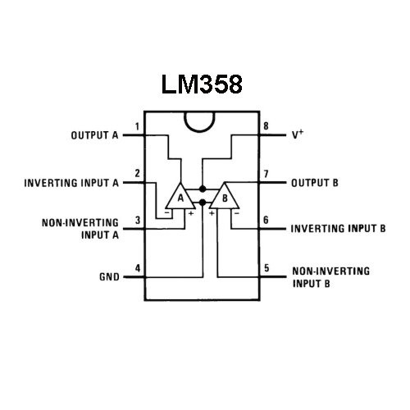

*Рис 1.1 Внутрішня будова мікросхеми LM358P*

* 1. Опис та характеристики інтегральної мікросхеми TL431A

Ця мікросхема – це регульований стабілітрон. Використовується в ролі джерела опорної напруги в різних блоках живлення.[5]

Напруга між анодом та катодом: 0..36 В

Зразкова напруга з погрішністю ±1%: 2,5 В

Напруга стабілізації: 2,5..36 В

Струм стабілізації: 0,5..100 мА

Внутрішній опір: 0,2 Ом

Температурний дрейф зразкової напруги: 4..25 мВ

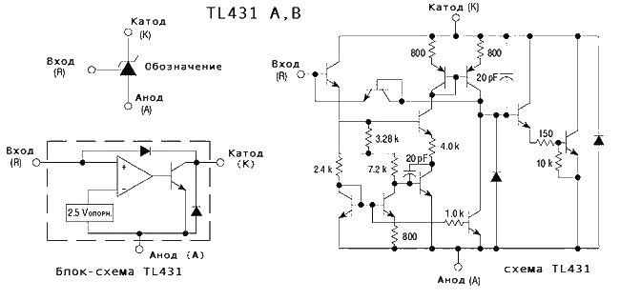

*Рис 1.2 Внутрішня будова мікросхеми TL431A*

* 1. Дослідження схеми блоку живлення

Схему БЖ можна переглянути на рисунку 1.3.

Джерело опорної напруги виконано на мікросхемі TL431A, на схемі позначено як VD1. На неінвертуючий вхід першого ОП(на схемі позначено як DA1.1) надходить опорна яка знімається з ДОН та змінного резистора R4(змінюючи положення ручки цього резистора можна регулювати вихідну напругу БЖ). Резистори R6 та R8 утворюють подільник напруги, з якого частина вихідної напруги БЖ подається на івертуючий вхід першого ОП.

На другому ОП(на схемі позначено як DA1.2) мікросхеми LM358P виконаний вузол електронного захисту БЖ. Резистори R11 та R14 також утворюють подільник напруги. Напруга, знята з ДОН, через подільник надходить на змінний резистор R12(змінюючи положення ручки цього резистора можна змінювати значення максимального вихідного струму БЖ), а потім на інвертуючий вхід другого ОП. Неінвертуючий вхід цього ОП через антипаразитний резистор R16 з'єднаний із загальним дротом схеми БЖ.

Отже, входи мікросхеми LM358P підключені до потужного резистора R17, який слугує датчиком струму для захисного вузла БЖ. Величина вихідного стабільного струму БЖ залежить від опору потужного резистора R17 та напруги, яка виділяється на змінному резисторі R12. Вихідний струм буде тим більший, чим більше значення напруги на резисторі R12 і чим менше буде опір R17.

Схема на другому ОП є компаратором напруги, який порівнює опорну напругу на змінному резисторі R12 з падінням напруги на датчику струму - R17. Якщо точніше, то компаратор порівнює ці напруги по величині, і в залежності від того, яка з напруг більша за величиною, змінюється і величина напруги на виході цього ОП. Коли вихідний струм нижче порога спрацьовування компаратора (в залежності від положення ручки резистора R12), то напруга на інвертуючому вході ОП менше, ніж на резисторі R17, а значить, і на неінвертуючому вході ОП також. На виході цього ОП при цьому низька напруга (не більше 0,1..0,2 В), недостатня для відкривання транзисторів VT3 і VT4. При цьому світлодіод HL1, який є індикатором спрацьовування вузла захисту, не світиться і захист не робить ніякого впливу на обмеження вихідного струму БЖ.

Як тільки напруга на датчику струму R17 перевищить величину напруги на інвертуючому вході другого ОП (орієнтовно на значення напруги зсуву ОП), компаратор змінить свій стан і на його виході з'явиться велика напруга, що наближається за величиною до напруги живлення ОП (за вирахуванням приблизно 1,5 В). Ввімкнеться захисний транзистор VT3 і своїм відкритим переходом колектор-емітер замкне точку з'єднання резисторів R9, R10 на загальний провід схеми БЖ. База потужного складного транзистора VT1-VT2 виявиться знеструмленою і підключеною до загального проводу БЖ. Оскільки емітер транзистора VT2 за допомогою зовнішнього навантаження БЖ або за допомогою генератора стабільного струму на транзисторі VT5 вже з'єднаний із загальним проводом схеми БЖ, то складний транзистор примусово закриється.

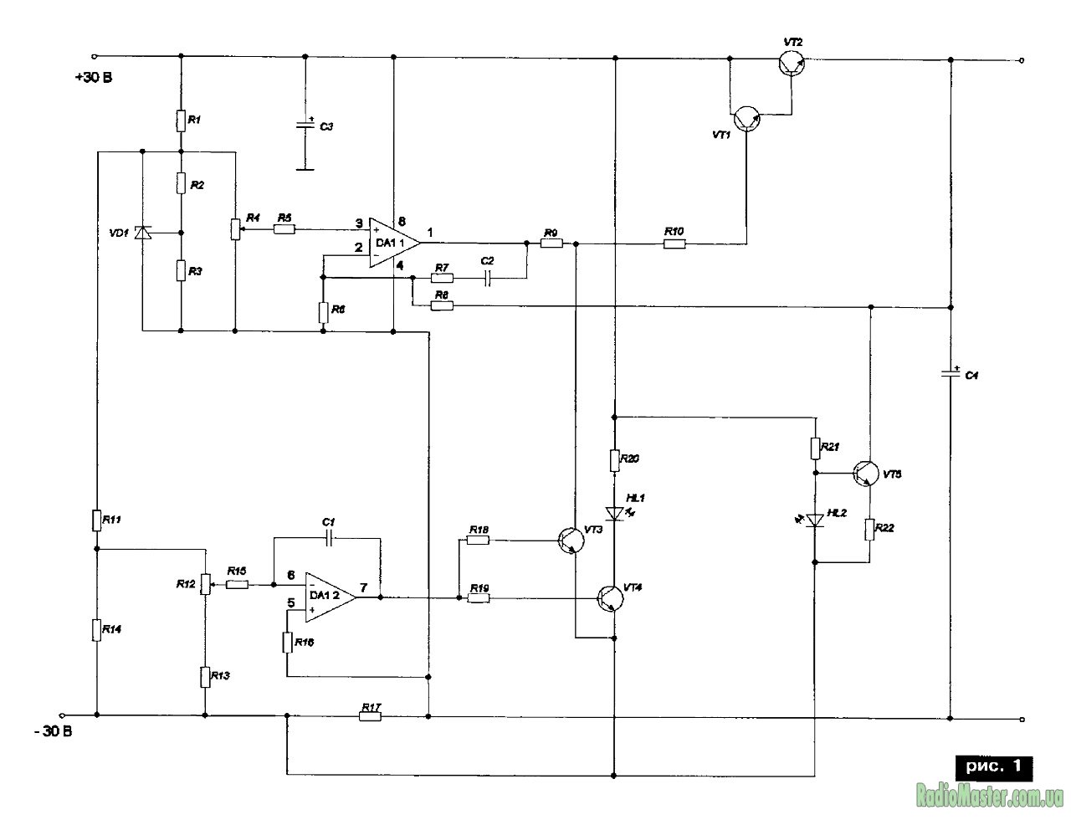

*Рис 1.3 Принципова схема блоку живлення*

Мікросхеми:

DA1 – LM358P

VD1 – KIA431A(аналог TL431)

Транзистори:

VT1 – BC547C

VT2 – 2Т827В

VT3,4 – КТ315Г

VT5 – КТ815Г

Світлодіоди:

HL1 – індикаторний, червоного кольору

HL2 – індикаторний, зеленого кольору

Резистори:

R1 – 2,7 кОм

R2, R5-R7, R15, R16 – 10 кОм

R3 – 5,1 кОм

R4, R12 – 50 кОм

R8, R9 – 15 кОм

R10, R20, R21 – 4,7 кОм

R11 – 10 кОм

R13 – 1 кОм

R14 – 620 Ом

R17 – 0,12 Ом

R18, R19 – 30 кОм

R22 – 30 Ом

Резистор R1 – 0,5Вт; R4, R12 – змінні – 0,25Вт; R17 – потужний (5Вт)

Конденсатори:

C1, C2 – керамічний, 100 нФ

С3 – електролітичний, 100 мкФ 63 В

С4 – електролітичний, 470 мкФ 25 В

# РОЗДІЛ 2

Розрахунок принципової схеми (характеристик) приладу

## 2.1. Розрахунок опорного джерела напруги на TL431A

Номінали резисторів подільника напруги і вихідна напруга TL431A звязані співвідношенням[6]:

де Uref = 2,5 В,

Iref = 2 мкА.

Якщо задатися значенням R2 = 10 кОм(так як його значення обмежено струмом Iref = 2 мкА), а Uout для нашої схеми лежить в межах 2,5..7,5В, тому приймемо значення Uout = 7,5 В. Можна розрахувати значення R3:

Підставивши всі значення в формулу, маємо R3 ≈ 5,02 кОм.

Щоб розрахувати значення R1, потрібно прикинути вхідний струм схеми(він складається з струму живлення TL431A, струму навантаження і струму подільника напруги. Струм подільника напруги в порівнянні з струмом живлення TL431A буде дуже маленьким, тому ним можна знехтувати. Задамося струмом живлення TL431A Ist ≈ 2..3 мА, струмом навантаження Iн = 5мА, отже Iin = Ist + Iн = 7 мА. Маємо:

де Uin = 30 В, підставивши всі значення в формулу, маємо R1 ≈ 2,81 кОм.

## 2.2. Розрахунок залежності вихідної напруги БЖ від вхідної напруги неінвертуючого входу першого ОП

Вихідна напруга блоку живлення залежить від напруги неінвертуючого входу першого ОП за таким співвідношенням[7]:

де Uвих – вихідна напруга блоку живлення,

U+ - вхідна напруга неінвертуючого входу першого ОП.

Підставивши значення в формулу, маємо(результат представлений у виді таблиці 2.1):

*Табл 2.1 Результати розрахунку*

|  |  |  |  |
| --- | --- | --- | --- |
| **U+ , В** | **Uвих, В** | **U+ , В** | **Uвих, В** |
| 0,5 | 1,25 | 4,5 | 11,25 |
| 1 | 2,5 | 5 | 12,5 |
| 1,5 | 3,75 | 5,5 | 13,75 |
| 2 | 5 | 6 | 15 |
| 2,5 | 6,25 | 6,5 | 16,25 |
| 3 | 7,5 | 7 | 17,5 |
| 3,5 | 8,75 | 7,34 | 18,35 |
| 4 | 10 |  |  |

Тепер можемо побудувати графік залежності(проілюстрований на рис 2.1.)



*Рис 2.1*  *Графік залежності вихідної напруги БЖ від напруги неінвертуючого входу ОП*

# РОЗДІЛ 3

Моделювання роботи приладу

Моделювання проводилось в середовищі LTSpice[8]. Складена схема зображена на рис 3.1.

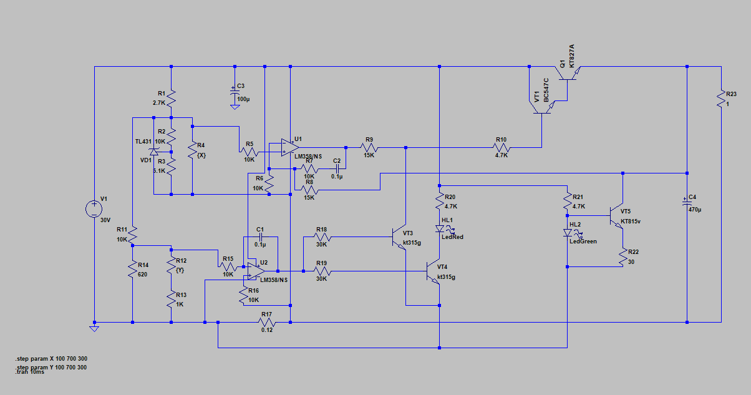

*Рис 3.1 Cхема блоку живлення складена в середовищі LTSpice*

## 3.1. Моделювання роботи БЖ в режимі стабілізації напруги

Симуляція роботи БЖ проводилась в режимі Transient Analysis. До виходу БЖ підключено резистор Rн = 1 кОм. Результат симуляції зображено на рис 3.2. З графіка вихідної напруги/струму видно що БЖ працює саме в режимі стабілізації напруги.

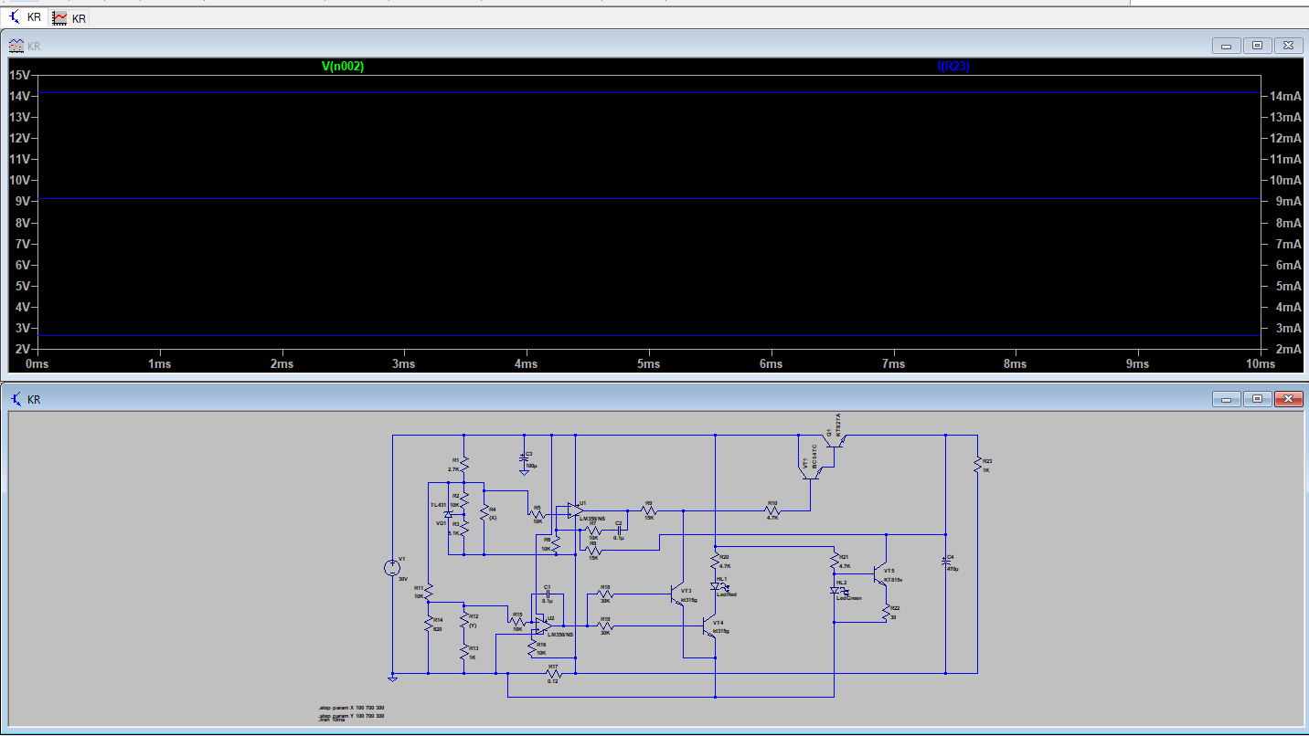

*Рис 3.2 Графік вихідної напруги/струму в режимі стабілізації напруги*

## 3.2. Моделювання роботи БЖ в режимі стабілізації струму

Симуляція роботи БЖ проводилась в режимі Transient Analysis. До виходу БЖ підключено резистор на декілька порядків менше, ніж в попередньому пункті, Rн = 1 Ом. Результат симуляції зображено на рис 3.3. З графіка вихідної напруги/струму видно що БЖ працює саме в режимі стабілізації струму, так як при тій самій напрузі на неінвертуючому вході першого ОП, напруга на виході БЖ значно зменшилась, щоб на виході був стабільний струм.

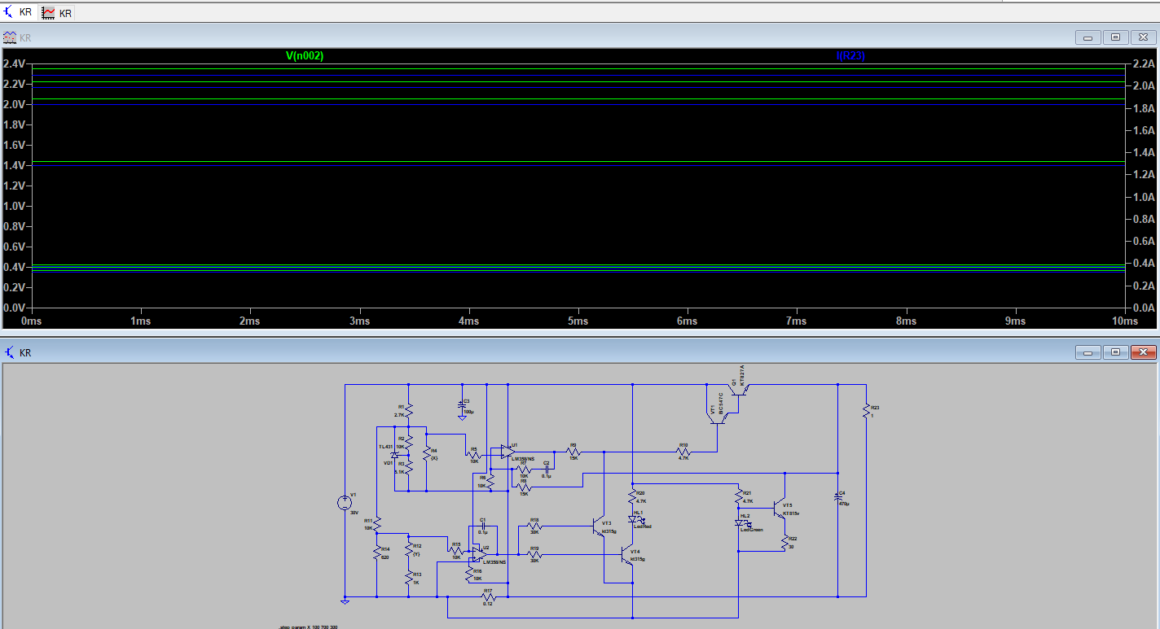

*Рис 3.3 Графік вихідної напруги/струму в режимі стабілізації струму*

## 3.3. Перевірка характеристик, розрахованих теоретично

Симуляція роботи БЖ проводилась в режимі DC Sweep. Результати симуляціїї відрізняються на тисячні вольту, що можна побачити на рис 3.4, тому теоретичний розрахунок можна вважати досить точним.

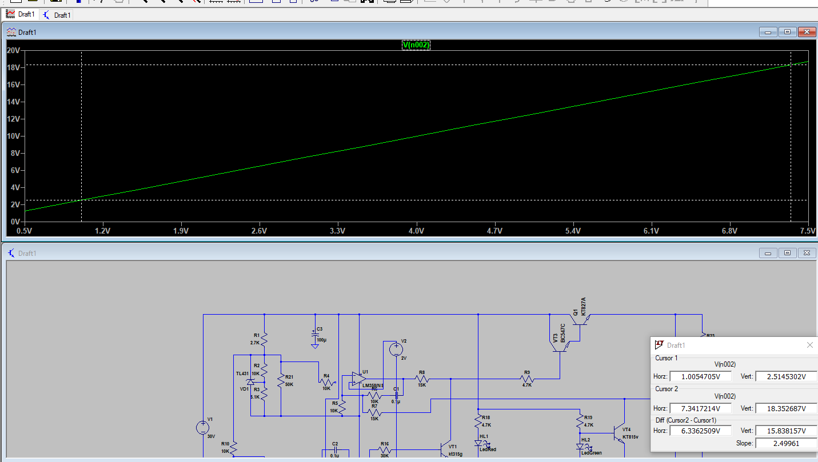

*Рис 3.3 Графік залежності вихідної напруги БЖ від напруги неінвертуючого входу ОП*

# РОЗДІЛ 4

Розробка та дослідження конструкції приладу

## 4.1. Створення робочого прототипу

Створення робочого прототипу було розпочато з покупки потрібних елементів та матеріалу для пайки. Прилад було вирішено паяти на макетній платі для пайки. Спочатку всі елементи були розставлені на свої місця та впаяні на плату, потім за допомогою припою були створені доріжки, якими елементи з’єднуються між собою. На рис 4.1 можна побачити вид на доріжки.

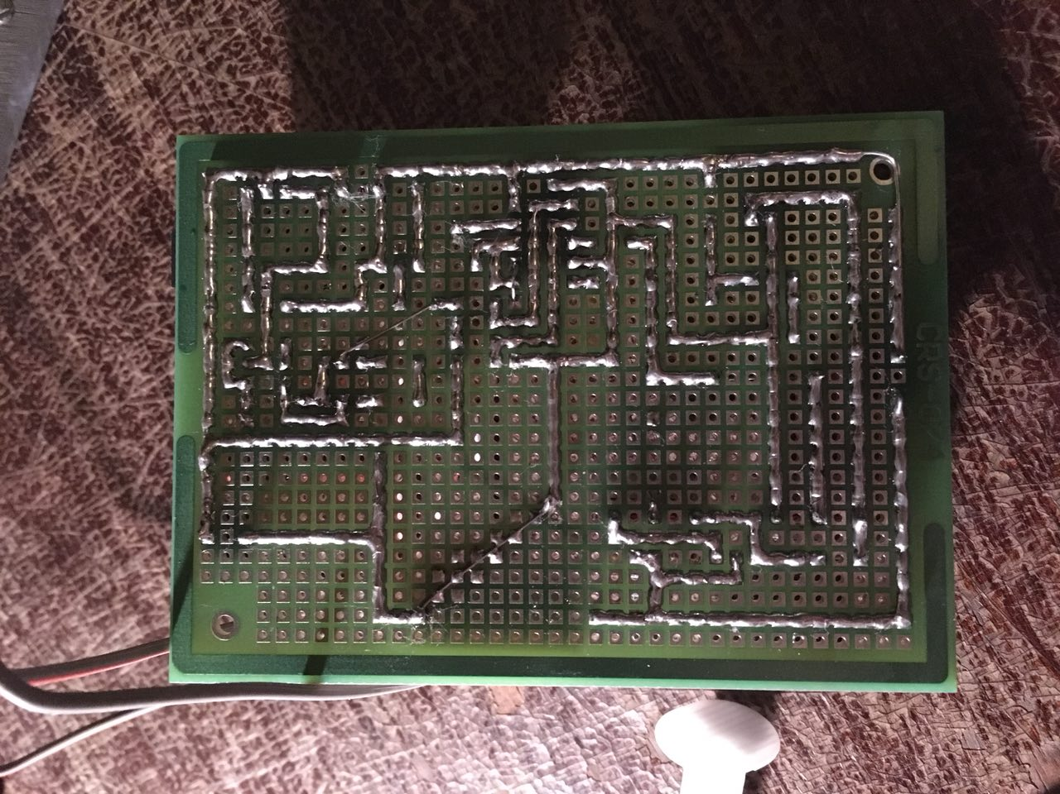

*Рис 4.1 Вид на доріжки*

Після впаювання всіх елементів на плату та створення доріжок, були припаяні дроти живлення та виходу блоку живлення. Потужні транзистори були посаджені на ребристі радіатори потрібного розміру. В якості термоінтерфейсу була використана термопаста. На рис 4.2 проілюстровано процес збирання приладу.

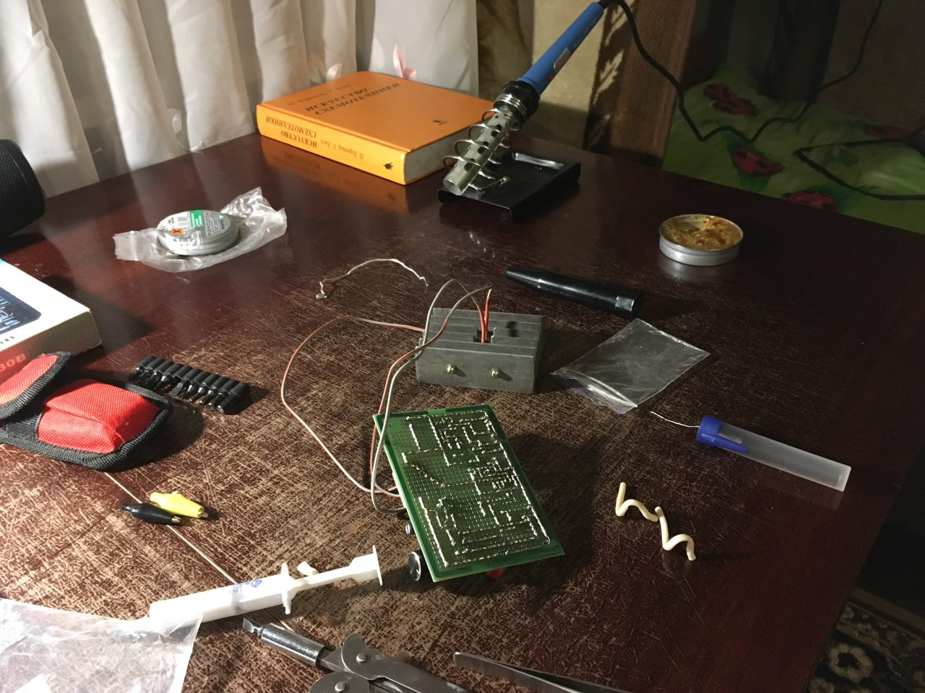

*Рис 4.2 Процес збирання*

Готовий робочий прототип має такий вигляд(рис 4.3 – 4.4).

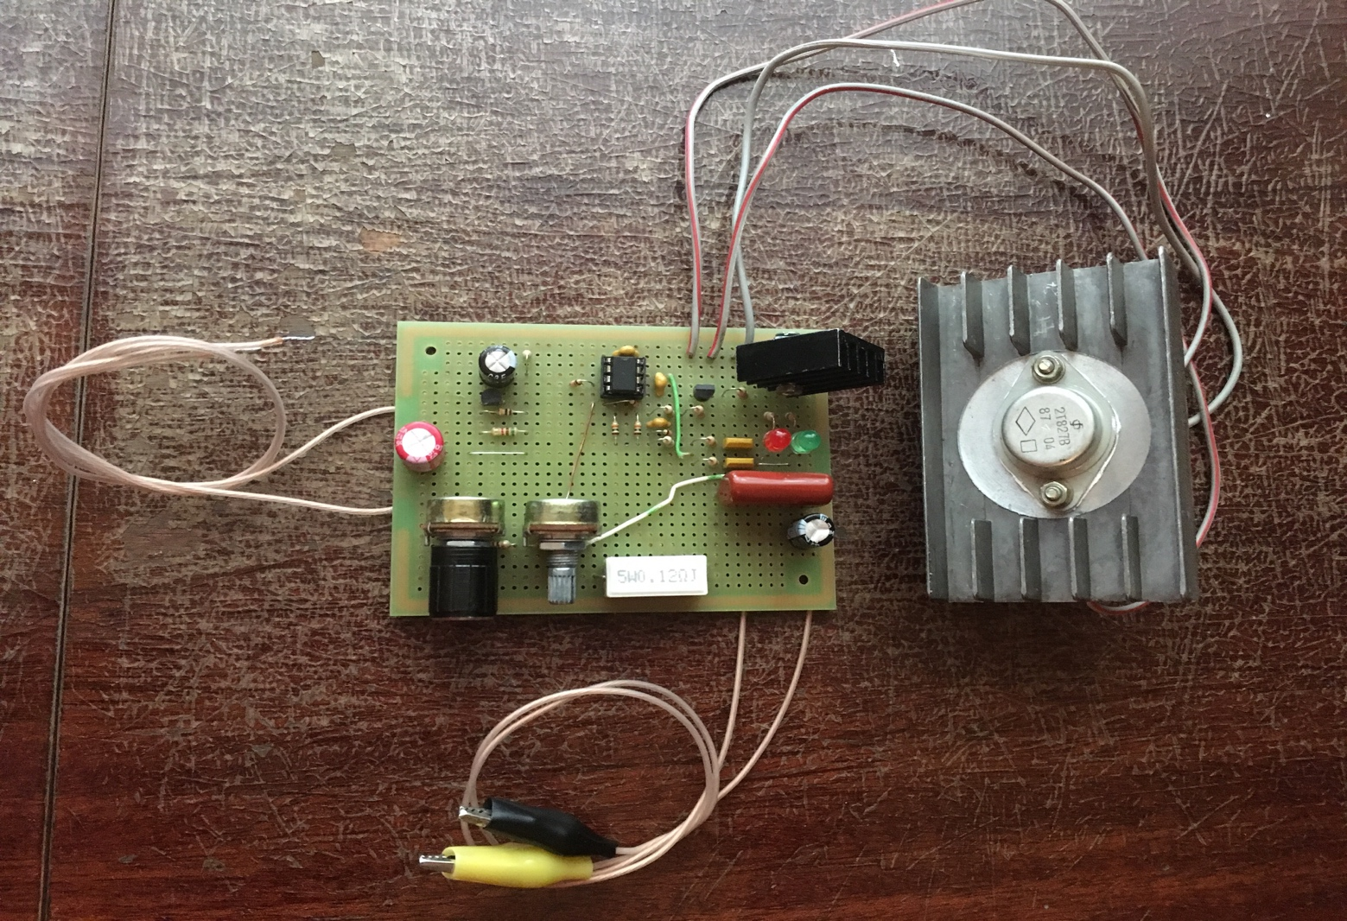

*Рис 4.3 Готовий прилад(вид зверху)*

## 

*Рис 4.4 Готовий прилад(вид спереду)*

## 4.2. Дослідження робочого прототипу

Після проведення всіх робіт по збиранню приладу, було розпочато його тестування. Напругу живлення 30 В було подано на схему від іншого лабораторного блоку живлення. Після зміни положення ручки потенціометра R4 загорівся зелений світлодіод, що свідчить про те, що прилад працює в режимі стабілізації напруги. Змінюючи положення ручки потенціометра R4, на виході БЖ змінюється напруга від 0,195 В до 18,42 В. Цей діапазон був виміряний за допомогою мультиметра, підключеного до виходу приладу, в режимі вольметра. Процес роботи проілюстрований на рис 4.4.

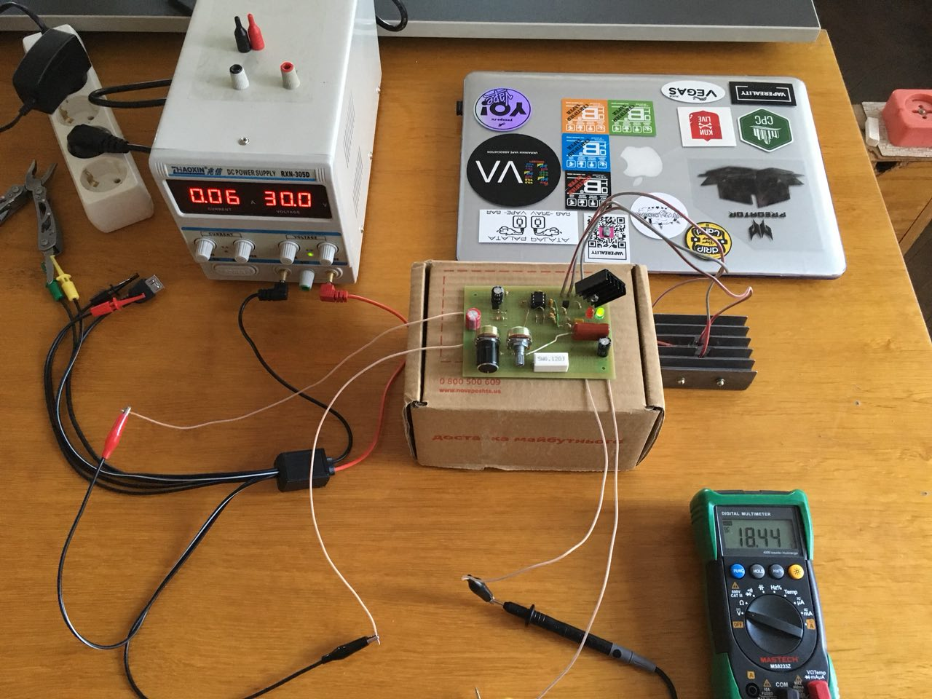

*Рис 4.4 Процес дослідження вихідної напруги приладу*

Після перевірки працездатності приладу, була практично знята залежність вихідної напруги БЖ від вхідної напруги неінвертуючого входу першого ОП. Був задіяний ще один мультиметр, увімкнений в режимі вольметру. За допомогою нього знімалась напруга на неінвертуючому вході ОП. Після проведення вимірювань було порівняно практичні результати з теоретичними. Порівняння результатів представлене у вигляді таблиці 4.1.

*Табл 4.1 Результати порівняння*



Графік залежності вихідної напруги БЖ від напруги на неінвертуючому вході ОП, знятої практично, проілюстровано на рис 4.5.

*Рис 2.1*  *Графік залежності вихідної напруги БЖ від напруги неінвертуючого входу ОП*

# ВИСНОВОК

В першому розділі була вибрана принципова схема приладу та досліджений його принцип роботи.

В другому розділі було теоретично розраховано джерело опорної напруги на TL431A та теоретично розрахована залежність вихідної напруги блоку живлення від напруги на неінвертуючому вході першого операційного підсилювача та побудований графік цієї залежності.

В третьому розділі було проведено моделювання роботи приладу в різних режимах роботи та перевірена розрахована теоретична залежність з другого розділу.

В четвертому розділі був зібраний робочий прототип, перевірена його працездатність, та практично знята залежність напруги на виході БЖ від напруги на неівертуючому вході першого ОП за допомогою вимірювальних приладів. Також було проведено порівняння практичного досліду з теоретичними розрахунками. Похибка є досить незначною, її можна пояснити похибкою у вимірюванні.

У висновку хотілося б зазначити, що зібраний прилад повністю відповідає поставленій меті у вступі. Схема є досить простою у складанні, а готовий прилад буде корисний подальшому житті, так як від нього можна буде живити не тільки різні прилади, а й заряджати різні акуммулятори.

# ПЕРЕЛІК ВИКОРИСТАНИХ ДЖЕРЕЛ

1. Опис БЖ/[Електронний ресурс] – Режим доступу: <http://radiomaster.com.ua/9689-blok-pitaniya-radiolyubitelya.html> (дата звернення 30.05.2018)
2. Опис мікросхеми LM358P/[Електронний ресурс] – Режим доступу: <https://rudatasheet.ru/datasheets/lm358> (дата звернення 30.05.2018)
3. Даташит на мікросхему LM358P/[Електронний ресурс] – Режим доступу: http://www.joyta.ru/5934-opisanie-i-primenenie-operacionnogo-usilitelya-lm358 (дата звернення 30.05.2018)
4. Даташит на мікросхему TL431A/[Електронний ресурс] – Режим доступу: http://esxema.ru/?p=6173 (дата звернення 30.05.2018)
5. Опис мікросхеми TL431A/[Електронний ресурс] – Режим доступу: http://vprl.ru/publ/tekhnologii/nachinajushhim/tl431_chto_ehto_za_quot_zver_quot_takoj/9-1-0-17 (дата звернення 30.05.2018)
6. Розрахунок ДОН на TL431A/[Електронний ресурс] – Режим доступу: <http://chipenable.ru/index.php/electronic-components/item/202-istochnik-opornogo-napryazheniya-tl431.html> (дата звернення 31.05.2018)
7. Розрахунок Uвих(Uвх)/[Електронний ресурс] – Режим доступу: http://radiomaster.ru/stati/radio/ou_3.php (дата звернення 31.05.2018)
8. LTspice XVIII/Linear Technology/Analog Devices/[Електронний ресурс] – Режим доступу: http://www.linear.com/designtools/software/#LTspice (дата звернення 30.05.2018)